# 智能牙科影像分析与管理系统

## 一、 系统概述

本项目旨在利用人工智能技术，为牙科诊疗提供一套集患者管理、影像智能分析和医患交互于一体的现代化解决方案。

系统主要面向三类用户：医生、患者和管理员，通过清晰的角色权限划分，满足不同用户的核心需求。

核心技术栈：

后端与Web框架： Python + Streamlit

影像AI识别模型： YOLOv8（牙科影像分割模型）

大语言模型（LLM）： DeepSeek API（实现智能医患对话）

数据存储： 本地化的CSV和JSON文件（实现轻量级、可移植的数据管理）

## 二、 系统核心功能演示

### **1. 统一登录与注册模块**

系统提供了统一的认证入口，支持不同角色的用户进行登录和注册。

注册：

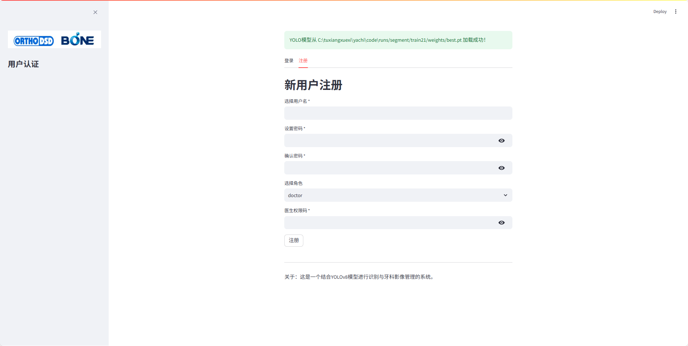

新用户可以选择注册为“患者”或“医生”。

为了保证系统的专业性和安全性，医生注册需要输入一个专属的权限码 (1234)，防止非专业人士注册为医生。

登录：

已注册的用户可以通过用户名和密码登录。

系统会根据用户的角色，自动跳转到对应的功能仪表盘。

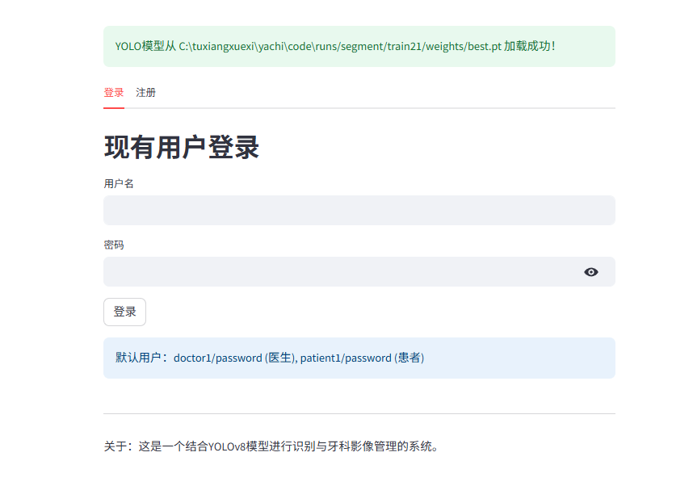

### **2. 医生端核心功能 (doctor)**

#### **2.1 患者建档与管理**

* 添加患者： 医生可以为新就诊的患者创建详细的电子病历，包括基本信息（姓名、性别、出生日期）和专业的病历信息（主诉、现病史、既往史、治疗计划等）。
* 查看与搜索： 医生可以查看所有由自己管理的患者列表，并能通过姓名或联系方式快速搜索特定患者。

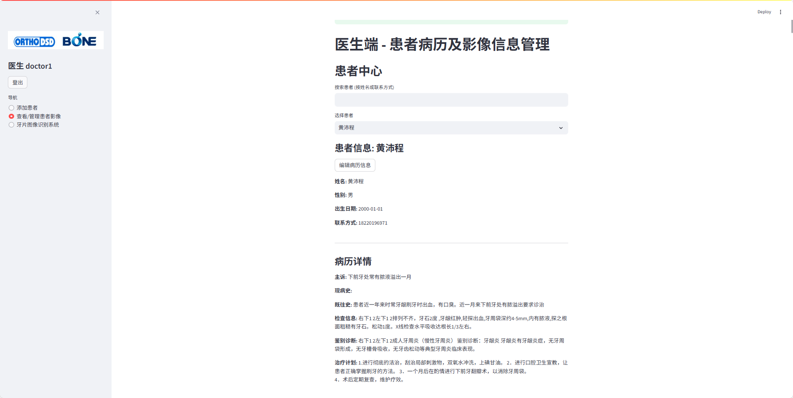

#### **2.2 影像智能分析与管理**

* X光片上传： 医生可以为选定的患者上传新的牙齿X光片。
* 自动化AI识别： 上传完成后，系统会自动调用训练好的YOLOv8分割模型对图像进行分析。模型能够自动识别出图像中的龋齿和牙周病病变区域。
* 历史记录： 所有的X光片及其AI分析结果都会被永久保存在该患者的档案中，方便随时查阅和对比。

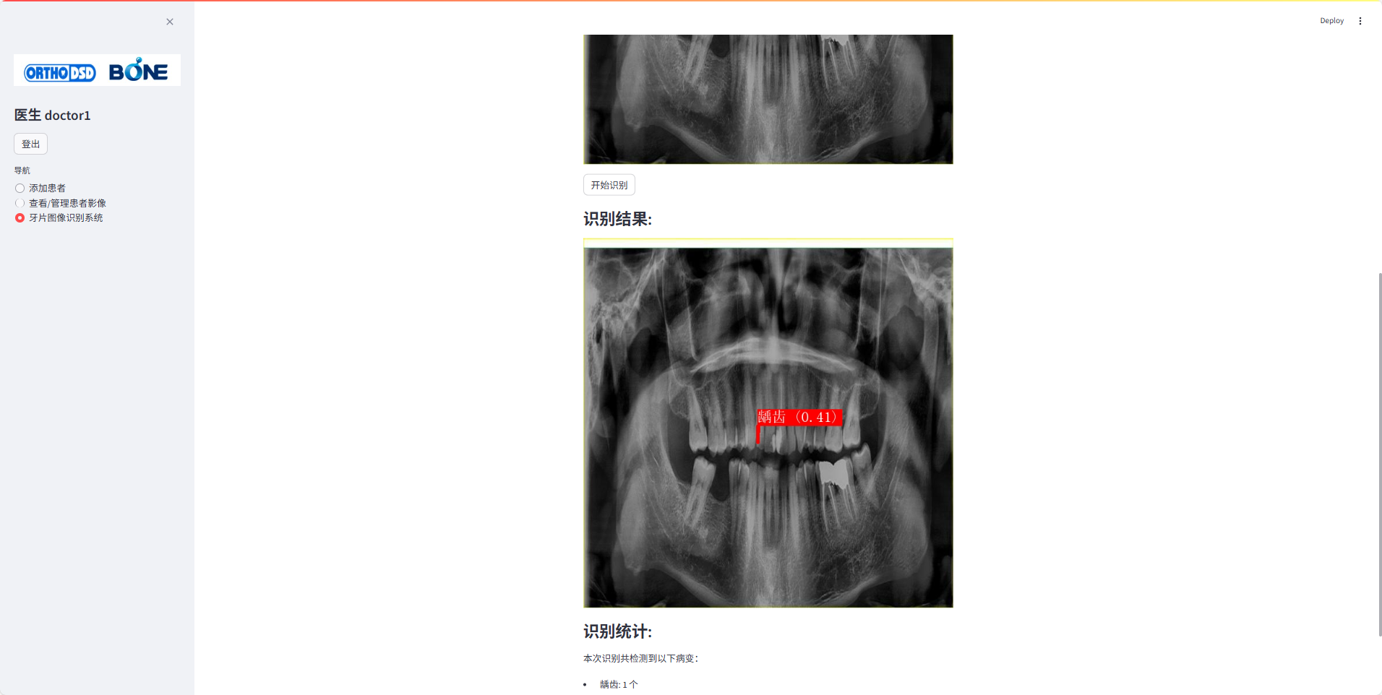

#### **2.3 病历编辑与导出**

* 编辑： 医生可以随时对患者的病历信息进行补充和修改。
* 导出： 支持将单个患者的完整病历（包含所有X光片的AI识别摘要）导出一份格式规范的CSV文件，便于数据备份、存档或在其他系统中使用。

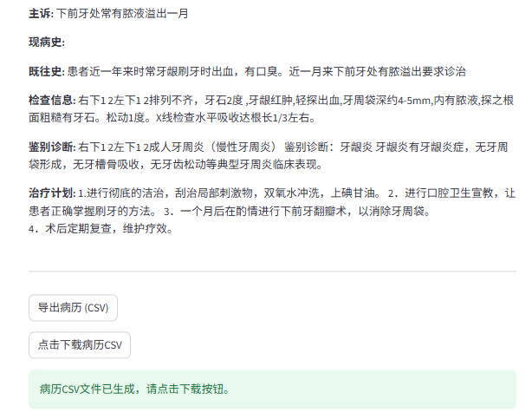

### **3. 患者端核心功能 (patient)**

#### **3.1 查看个人档案**

* 患者登录后，可以清晰地查看到由医生为其记录的所有病历信息和上传的每一张原始X光片，实现了医患之间的信息透明。

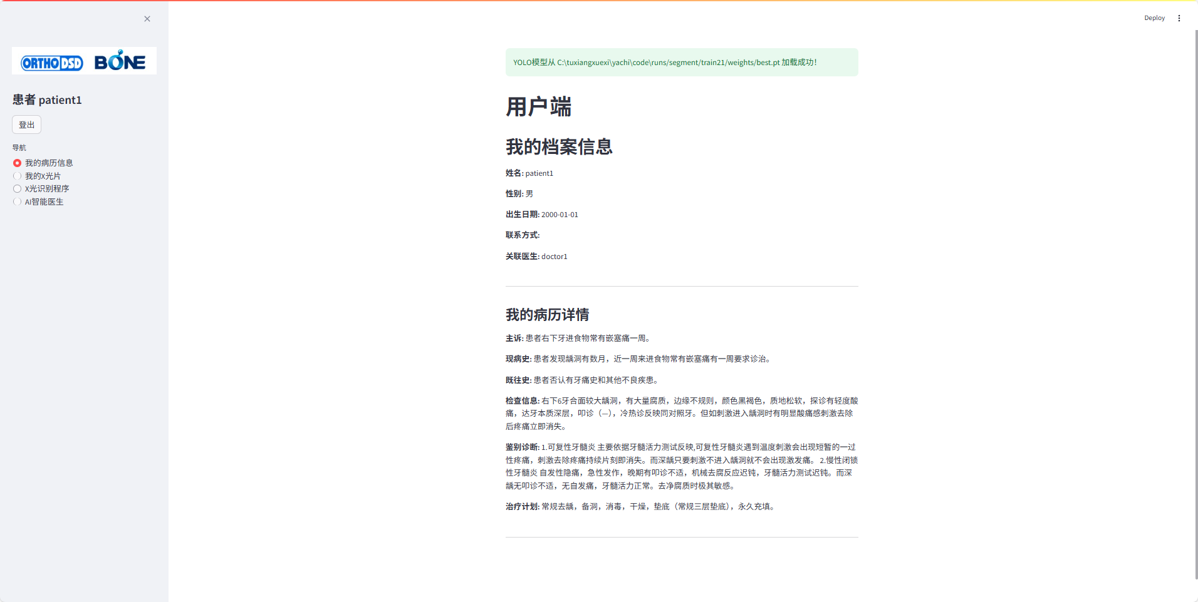

#### **3.2 独立AI识别体验**

* 提供一个独立的“X光识别程序”功能，患者可以上传自己的牙片进行AI识别体验，该过程不会将结果保存到其个人档案中。

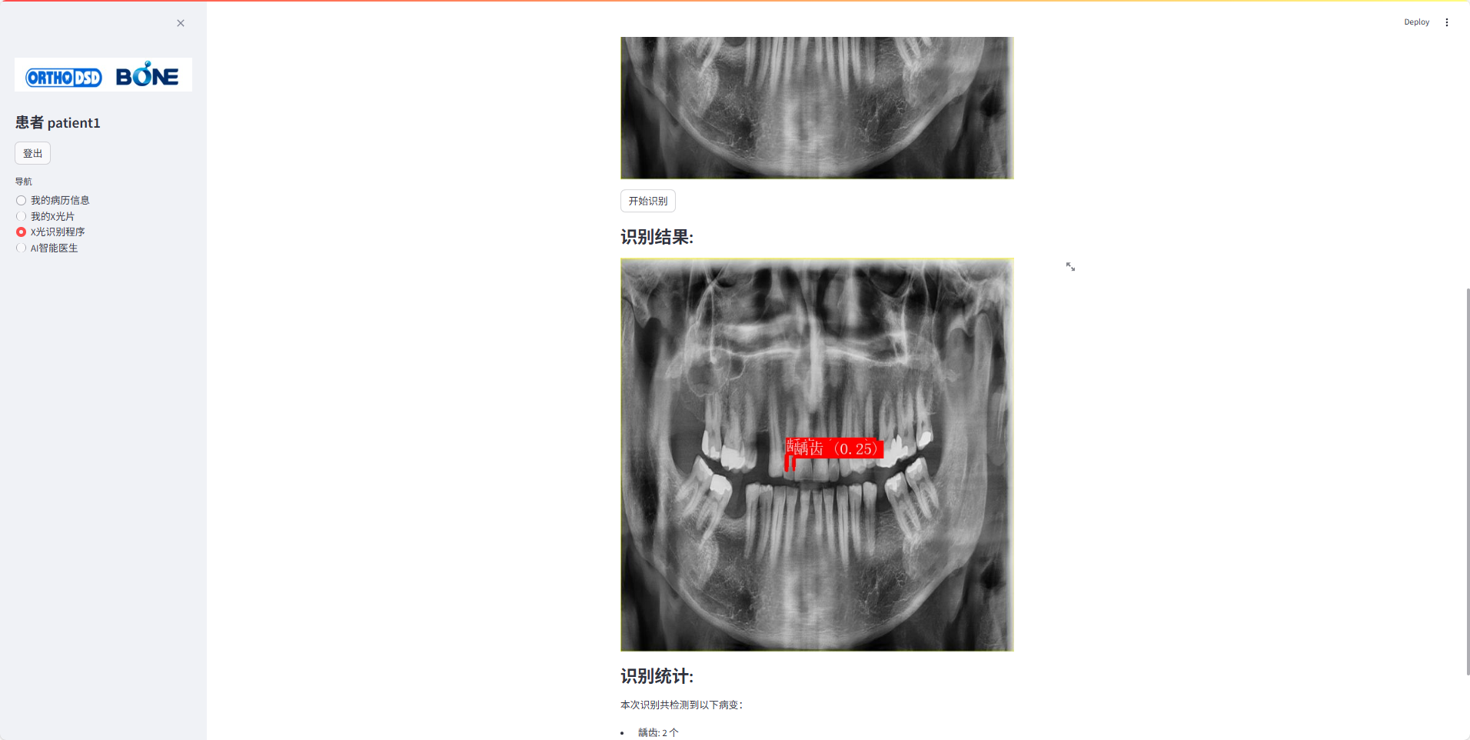

#### **3.3 AI智能医生**

这是本系统最具特色的功能之一。它不仅仅是一个通用的问答机器人，而是一个了解患者个人情况的私人健康顾问。

结合病历上下文： 当患者进入“AI智能医生”界面时，系统会自动在后台读取当前患者的完整病历（包括主诉、病史、最新X光片的AI识别摘要等），并将这些信息整合成一段摘要，作为上下文预先提供给DeepSeek大语言模型。

个性化解决方案： 基于这些个性化的上下文，AI能够提供更有针对性的回答。例如，当患者问“我应该注意什么？”时，AI的回答会结合其“患有3处龋齿”和“主诉为牙疼”等具体情况，给出更具参考价值的建议。

流式输出： 为了提升用户体验，AI的回答采用了流式输出（Streaming），像打字机一样逐字显示，避免了长时间的等待。

[患者端AI智能医生界面的截图，AI的回答中提到了患者的具体病情的图片](https://www.yunduoketang.com/study/zb_users/upload/2023/09/202309131694582302994515.png)

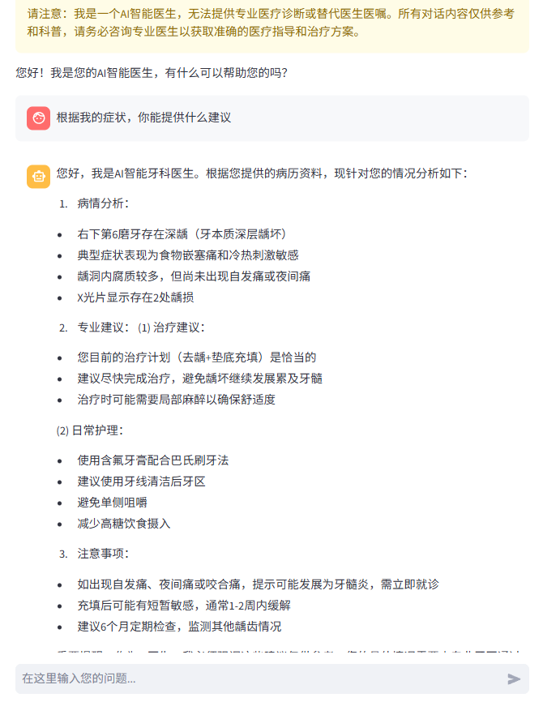

### **4. 管理员端核心功能 (admin)**

管理员拥有系统的最高权限，负责整个系统的维护和用户管理。

用户管理： 管理员可以查看系统中的所有用户列表，并能对任何用户进行修改角色、重置密码、删除账户等操作。

病历管理： 管理员拥有全局视角，可以查看、编辑甚至删除系统中所有患者的病历档案和X光片信息，确保数据的准确性和合规性。

